LES BONS PETITS CHIENS
Activité | Athlétisme
Cycle | 1
Compétence spécifique | Réaliser une action que l'on peut mesurer
Compétence de fin de cycle | Activités athlétiques :  - Courir vite en ligne droite pendant 4 à 5 secondes
Compétence générale et connaissances | - S'engager dans l'action  - Faire un projet d'action  - Identifier et apprécier les effets de l’activité  - Se conduire dans le groupe en fonction de règles

Titre de la situation | Les bons petits chiens
Savoirs visés | courir et ramasser un ballon, une balle  se repérer

Organisation
Dans un espace qui permet un déplacement à 4 pattes.
Les enfants sont placés dans un cerceaux assis.
Des objets très variés sont dispersés dans la salle.
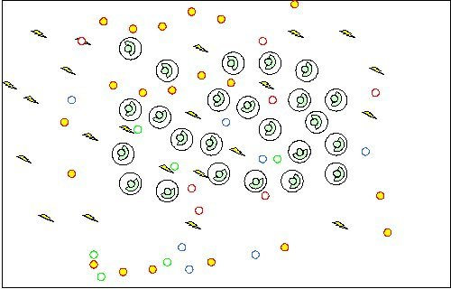
Matériel : Cerceaux, balles, ballons, comètes, foulards, sacs de graines

Consigne | Critère de réussite :
Au signal du maître (tambourin). Les petits chiens sortent de leur niche et doivent rapporter le plus d'objets possible dans leur niche (cerceau).  Quand il n'y a plus d'objets dans l'espace , les petits chiens retournent dans leurs niche et on compte combien chacun à d'objets.  Attention on ne peut prendre qu'un seul objet à la fois, et on se déplace comme les petits chiens à 4 pattes. | - avoir ramené le plus d'objets.
 | Critères de réalisation :
- retenir le lieu de sa niche
- se déplacer vite
- repérer les objets restant
- prendre d'abord les objets les plus proches de sa niche et ensuite les objets lointains

Variables didactiques
Nombre d'objets
Taille des objets
Façon de tenir les objets (posés sur le dos, tenu mais sans les mains...)
Façon de se déplacer
Jeu individuel ou par équipe (cerceaux de la même couleur pour une même équipe)

